

|  |
| --- |
| ttp://a51.idata.over-blog.com/300x239/4/39/55/96/Bricolages/Bataille-navale-des-Pirates/brigantin-navire**Bataille Navale** |

Samuel Roland

Samuel.roland@cpnv.ch



SI-MI1A

17 mars 2019

Table des matières

1 Introduction 3

1.1 Cadre, description et motivation 3

1.2 Organisation 3

1.3 Objectifs 3

1.4 Planification initiale 3

2 Analyse 3

2.1 Use cases et scénarios 4

2.1.1 Apprendre à jouer 4

2.1.2 Placer les bateaux 5

2.1.3 Jouer contre l’ordinateur 6

2.2 Stratégie de test 7

3 Implémentation 8

3.1 Vue d’ensemble 8

3.2 Choix techniques 8

3.3 Modèle Logique de données 8

3.4 Points techniques spécifiques 8

3.4.1 Point 1 9

3.4.2 Point 2 9

3.4.3 Point … 9

3.5 Livraisons 9

4 Tests 9

4.1 Tests effectués 9

4.2 Erreurs restantes 9

5 Conclusions 10

6 Annexes 10

6.1 Sources – Bibliographie 10

6.2 Journal de bord du projet 10

NOTE L’INTENTION DES UTILISATEURS DE CE CANEVAS:  
Toutes les parties en italique bleu (comme celle-ci) ne sont là que pour aider à comprendre ce qu’il faut mettre dans chaque partie du document.

**Vous veillerez donc à ce qu’il n’en reste aucune trace avant de rendre votre document final.**

De plus, en fonction du type de projet, il est tout à fait possible que certains chapitres ou paragraphes n’aient aucun sens. Dans ce cas il est recommandé de les retirer du document pour éviter de l’alourdir inutilement.

**Pensez à changer le titre et le pied de page !**

# Introduction

## Cadre, description et motivation

Je réalise ce projet dans le cadre du cours MA-20 (Application C) lié au cours ICT-431 (Gestion de mandat). Le projet sera noté. Je réalise le code avec CLion durant le

## Organisation

Organisation générale du projet :

Développeur : Roland, Samuel, samuel.roland@cpnv.ch

Responsable de projet : Carrel, Xavier, xavier.carrel@cpnv.ch

Aucun expert.

Ce chapitre peut également montrer la répartition générale du travail (sous-projets).   
Exemple :

|  |  |  |
| --- | --- | --- |
|  | Développeur | Responsable de projet |
| Partie administration | X |  |
| Partie développement | X |  |
| Sprint review |  | X |
| Maintenance Planning | X |  |

Ces éléments peuvent être repris de la fiche signalétique

## Objectifs

- S’entrainer à réaliser un logiciel avec un cahier des charges.

- Avoir un aperçu du travail certificatif (TPI).

- Réaliser un programme en C entièrement.

## Planification initiale

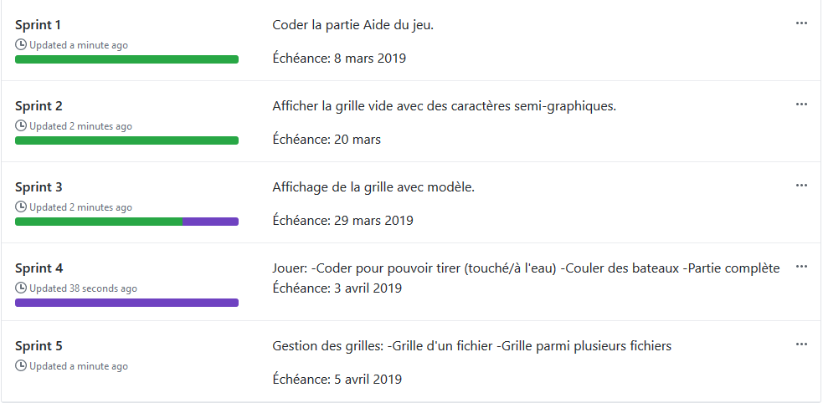

# Analyse

Le produit fini sera un jeu de bataille navale, exécutable dans l’invite de commandes. On jouera seul contre l’ordinateur. L’ordinateur ne jouera pas. On pourra apprendre à jouer, pouvoir placer les bateaux et jouer une partie complète.

Elle doit faire l’objet d’une revue avec le client ; on s’assure que l’on a bien compris ce qu’il attend du projet.

## Use cases et scénarios

Les maquettes se trouvent dans le fichier Maquettes-BN.pdf dans le dossier doc du Repos.

### Apprendre à jouer

#### Démarrer et lire les règles

|  |  |
| --- | --- |
| Identifiant + Titre | 1.1 Démarrer et lire les règles |
| En tant que | Utilisateur |
| Je veux | Afficher l’aide |
| Pour | Apprendre à jouer |
| Priorité | M |

|  |  |  |
| --- | --- | --- |
| Action | Condition particulière | Réaction |
| On lance le programme. |  | « Jeu de la bataille Navale.  Voulez-vous apprendre à jouer ? (tapez 1 pour oui ou 0 pour non)» |
| On tape « bla bla ». | On a tapé autre chose que 0 ou 1 | Eh, il faut écrire 0 ou 1 !!! On vous demande pas la lune quand même… |
| On tape « oui » |  | « Bataille Navale – Apprendre à jouer. Voici une grille de jeu en cours, pour exemple : ». Affiche la grille vide. + Afficher l’aide + « Tapez une touche pour quitter l’aide …» Maquette 01. |
| On tape une touche. |  |  |

#### Démarrer sans lire les règles

|  |  |
| --- | --- |
| Identifiant + Titre | 1.2 Démarrer sans lire les règles. |
| En tant que | Utilisateur |
| Je veux | Ne pas lire les règles |
| Pour | Jouer tout de suite. |
| Priorité | S |

|  |  |  |
| --- | --- | --- |
| Action | Condition particulière | Réaction |
| On lance le programme |  | « Jeu de la bataille Navale.  Voulez-vous apprendre à jouer ? (tapez 1 pour oui ou 0 pour non)» |
| On tape « Non ». |  | « Parfait, pas besoin de se fatiguer à vous apprendre comment faire ! Bonne chance d’avance et bonne partie !». + « Tapez une touche pour quitter l’aide …» |

### Placer les bateaux

#### Grille fixe

|  |  |
| --- | --- |
| Identifiant + Titre | 2.1 Grille fixe |
| En tant que | Utilisateur |
| Je veux | Prendre une grille fixe |
| Pour | Placer les bateaux |
| Priorité | M |

|  |  |  |
| --- | --- | --- |
| Action | Condition particulière | Réaction |
|  | Etre déjà passé par l’aide. | « L’ordinateur a appliqué la grille fixe prédéfinie. Vous pouvez maintenant jouer. Tapez une touche pour continuer…» |
| On tape une touche. |  |  |

#### Choisir une grille

|  |  |
| --- | --- |
| Identifiant + Titre | 2.2 Choisir une grille. |
| En tant que | Utilisateur |
| Je veux | Choisir entre 3 grilles de placements |
| Pour | Pouvoir jouer plusieurs fois. |
| Priorité | C |

|  |  |  |
| --- | --- | --- |
| Action | Condition particulière | Réaction |
|  | Etre déjà passé par l’aide. | « Choisissez une grille de bateau parmi 3 différentes. Tapez 1, 2 ou 3. » |
| On tape 5. | On a tapé autre chose que 1, 2 ou 3. | « Valeur invalide ! Entrez une valeur entre 1 et 3. » |
| On tape 2. |  | « Grille 2 bien choisie. » |

#### Placer les bateaux (joueur)

|  |  |
| --- | --- |
| Identifiant + Titre | 2.3 Placer les bateaux (joueur) |
| En tant que | Utilisateur |
| Je veux | Placer les bateaux manuellement |
| Pour | ?? |
| Priorité | C |

|  |  |  |
| --- | --- | --- |
| Action | Condition particulière | Réaction |
|  | Etre déjà passé par l’aide. | Affiche la grille vide. + « Combien de bateaux voulez-vous avoir ? » |
| On entre 2. |  | « Combien de cases pour le bateau 1 ? » |
| On entre 2 |  | « Coordonnées de la case : » |
| On entre A6 |  | « Suivante n. 2: » |
| On entre A3 |  | « STOP, ces cases ne se touchent pas. Recommencez…» |
| On entre A5 |  | « OK, combien de cases pour le bateau 2 ? » |
| … | | |
|  |  | « Parfait les bateaux sont bien placés en A6, A5, […]. (04) |

### 

### Jouer contre l’ordinateur

#### Partie complète.

|  |  |
| --- | --- |
| Identifiant + Titre | 3.1 Jouer une partie |
| En tant que | Utilisateur |
| Je veux | Jouer contre l’ordinateur |
| Pour | Jouer une partie |
| Priorité | M |

|  |  |  |
| --- | --- | --- |
| Action | Condition particulière | Réaction |
|  | Les bateaux sont placés. | « Tapez une touche dès que vous êtes prêt à jouer !» |
| On entre une touche puis enter. |  | « Voici le plateau de jeu : » + Affiche le plateau de jeu.  « Entrez une case : » |
| On entre B4 |  | « A l’eau » + Afficher une croix |
| On entre B8 |  | « Touché » + Afficher un « O » dans la case. |
| On entre B7 |  | « Touché » + Afficher un « O » dans la case. |
| On entre B6 | Le bateau est long de 3 cases. | « Touché et coulé !» + Sur le plateau, les « O » se changent en block blanc. |
| On entre F4 |  | « A l’eau » + Afficher une croix |
| On entre R9 | La valeur n’est pas une coordonnée d’une case du plateau. | « Cette valeur ne correspond pas à une case ! Recommencez.» |
| On entre D3 |  | « Touché » + Afficher un « O » dans la case. |
| On entre F4 | On a déjà tiré sur cette case. | « Déjà tiré ici ! Refaites votre choix… » |
| … | | |
|  | Tous les bateaux sont touchés. | « Bravo vous avez gagné ! Essayez une autre grille. Pour cela relancez le programme ! (05) |

## Stratégie de test

A chaque nouvelle version du projet publiée (Release), je ferai des tests fonctionnels des nouvelles fonctionnalités.

Je préparerai :

* 3 grilles de jeu définissant la position des bateaux sur le plateau.

Pour les tests finaux de la bataille navale, je testerai seul sur 2 ordinateurs Windows 10, à l’école et à la maison. Aucuns tests ne sont prévus pour les autres OS. Tous les tests se feront avec le fichier Codetotal_BN_SRD.exe dans l’Invite de commandes sur Windows 10 sur le pc de développement.

Je ferai des tests unitaires, des tests système, de type fonctionnels et de robustesse. Je ne ferai pas de test de performances car l’exécutable est très léger et très rapide. Il n’y aura pas non plus de tests d’intégration puisqu’il n’y a pas d’envoi particulier de données.

# Implémentation

## Vue d’ensemble

Cette section décrit comment le système à réaliser interagit avec son entourage, en termes :

* D’utilisateur(s) humain(s)
* D’utilisateur(s) logiciel(s) (clients d’une API, par exemple)
* De réseau
* De ressources externes

## Choix techniques

Les divers choix qui ont été faits pour la réalisation du mandat, en termes de :

* Matériel
* Systèmes d'exploitation
* Logiciels tiers (utilitaires, frameworks, navigateurs cible,…)

Pour chaque élément cité, on donnera une justification du choix et on fera la distinction entre ce qui concerne le travail de réalisation et ce qui concerne l’utilisation en production

## Modèle Logique de données

Modèle de la grille :

|  |  |  |
| --- | --- | --- |
| Donnée en dur dans la grille : | Signification | Vue (ce qui sera affiché dans la case) |
| 0 |  |  |
| 1 |  |  |
| 2 |  |  |
| 3 |  |  |
| 4 |  |  |

## Points techniques spécifiques

Cette section contient au minimum deux sous-sections qui décrivent chacune un élément technique précis, qui n’est pas évident et qui sert à comprendre le détail de fonctionnement du système.

Il peut s’agir de :

* Découpage modulaire
* Entrées-sorties
* Pseudo-code ou organigramme (d’application ou de scripts).
* Diagramme de navigation des pages (site web)
* Diagramme de séquence
* Diagramme d’état

NOTE : Evitez d’inclure les listings des sources, à moins que vous ne désiriez en expliquer une partie vous paraissant particulièrement importante. Dans ce cas n’incluez que cette partie…

### Point 1

### Point 2

### Point …

**Attention : Tout ce qui précède doit permettre à une autre personne de maintenir et modifier votre projet sans votre aide !**

## Livraisons

Les Releases se trouvent sur Github sous l’onglet Code>Releases ou à <https://github.com/samuelroland/BN-SRD-Bataille-Navale/releases>

|  |  |  |
| --- | --- | --- |
| **Date** | **Nom publication** | **Description** |
| 08.03.2019 | Version 1.0 | Apprendre à jouer |
| 20.03.2019 | Version 1.1 | Afficher la grille vide |
|  |  |  |

# Tests

## Tests effectués

|  |  |  |  |
| --- | --- | --- | --- |
| Scénario | 28.03.2019  Samuel Roland  Pc Windows 10 école  Pas de données. |  |  |
| 1.1 Démarrer et lire règles | KO « bla bla » = crash. |  |  |
| 1.2 Démarrer sans lire les règles | OK |  |  |
| 2.1 Grille fixe |  |  |  |
| 2.2 Choisir une grille |  |  |  |
| 2.3 Placer les bateaux |  |  |  |
| 3.1 Partie complète |  |  |  |

## Erreurs restantes

S'il reste encore des erreurs:

* Description détaillée
* Conséquences sur l'utilisation du produit
* Actions envisagées ou possibles

# Conclusions

Développez en tous cas les points suivants:

* Objectifs atteints / non-atteints
* Comparaison entre ce qui avait prévu et ce qui s’est passé, en termes de planning et (éventuellement) de budget
* Points positifs / négatifs
* Difficultés particulières
* Suites possibles pour le projet (évolutions & améliorations)

# Annexes

## Sources – Bibliographie

Liste des livres utilisés (Titre, auteur, date), des sites Internet (URL) consultés, des articles (Revue, date, titre, auteur)… Et de toutes les aides externes (noms)

## Journal de bord du projet

|  |  |
| --- | --- |
| **Date** | **Evénement** |
| 07.03.2019 | Création du projet CLion |
| 17.03.2019 | Publication du document de projet par Samuel Roland (voir commit). |
| 18.03.2019 | Stratégie de test validée par le chef de projet |
| 20.03.2019 | Publication Version 1.1 |